**Тупоть Агафия (Tupcewa Ahafija)**

24 июня 1783 г – крещение дочери Евы (РГИА 823-2-18, лист 224об, №16/1783-р (коп)).

**РГИА 823-2-18:** Лист 224об. **Метрическая запись №16/1783-р (коп).**

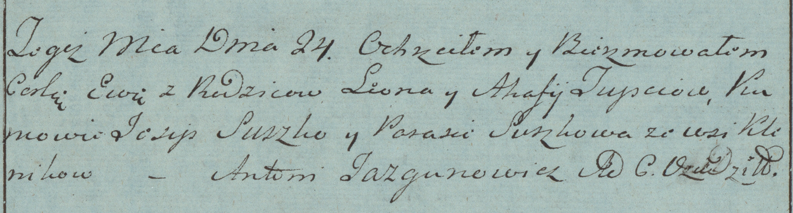

Дедиловичская Покровская церковь. 24 июня 1783 года. Метрическая запись о крещении.

Tupciowna Ewa – дочь родителей с деревни Клинники.

Tupoć Leon – отец.

Tupciowa Ahafia – мать.

Suszko Josip– кум.

Suszkowa Parasia- кума.

Jazgunowicz Antoni– ксёндз.